Лабораторная работа №1.

Задания на 0.5 балла.

Задание №1.

1. **Тема:** Линейные вычислительные процессы.
2. **Цель:** Научиться реализовывать лвп средствами компилятора Free Pascal. Найти результат вычисления переменной S.
3. **Оборудование:** ПК, среда программирования PascalABC.
4. **Постановка задачи:** Даны два числа 7 и 5. Определить результат вещественного деления, целочисленного деления и найти остаток от целочисленного деления.
5. **Математическая модель:**

S:=a/b;

S:=a div b;

S:=a mod b;

1. **Блок-схема.**

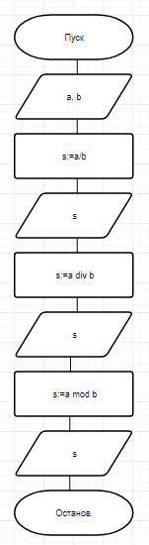

1. **Список идентификаторов:** a, b, s.
2. **Код программы:**  
   program project1;

var a, b: integer;

s: real;

begin

read(a, b);

s:=a/b;

writeln(s);

s:=a div b;

writeln(s);

s:=a mod b;

writeln(s);

end.

1. 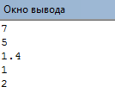**Результаты выполненной работы:**

1. **Анализ результатов вычисления:**

Для решения данной задачи потребовалось применить целочисленное деление(div) и деление с остатком(mod).

1. **Вывод:**

В результате проведения вычислений было получено значение переменной S, соответствующие поставленной задаче.

Задание №2.

1. **Тема:** Линейные вычислительные процессы.
2. **Цель:** Научиться реализовывать лвп средствами компилятора Free Pascal. Найти результат вычисления переменной u.
3. **Оборудование:** ПК, среда программирования PascalABC.
4. 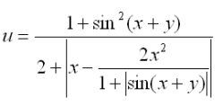**Постановка задачи:** Вычислить:
5. **Математическая модель:**a:=sin(x+y);

u:=(1+a*a)/(2+abs(x-(2*x*x/((1+abs(a))))));

1. **Блок-схема:**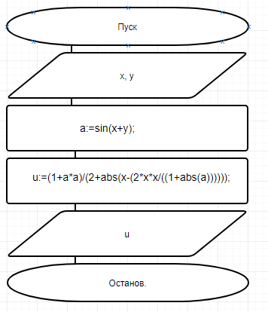
2. **Список идентификаторов:** a, u, y, x
3. **Код программы:**  
   program project1;

var a, y, x, u: real;

begin

read(x, y);

a:=sin(x+y);

u:=(1+a*a)/(2+abs(x-(2*x*x/((1+abs(a))))));

writeln(u);

end.

1. **Результаты выполненной работы:**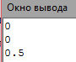
2. **Анализ результатов вычисления:**

Для решения данной задачи потребовалось применить команды, отвечающие за sin суммы, модуль, квадрат и деление.

1. **Вывод:**

В результате проведения вычислений было получено значение переменной u, соответствующие поставленной задаче.

Задание №4.

1. **Тема:** Линейные вычислительные процессы.
2. **Цель:** Научиться реализовывать лвп средствами компилятора Free Pascal. Найти результат вычисления переменной S.
3. **Оборудование:** ПК, среда программирования PascalABC.
4. **Постановка задачи:** С клавиатуры вводится трехзначное число. Вычислить сумму его цифр.
5. **Математическая модель:**

s:=(a mod 10)+(a div 10)mod 10 + (a div 100);

1. **Блок-схема:**

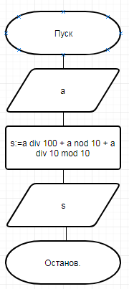

1. **Список** **идентификаторов**: a, s
2. **Код программы:**  
   program project1;

var a, s: integer;

begin

read(a);

s:=a mod 10 + a div 100 + (a div 10)mod 10;

writeln(s);

end.

1. **Результаты выполненной работы:**
2. **Анализ результатов вычисления:**

Для решения данной задачи потребовалось применить целочисленное деление(div) и деление с остатком(mod), а также выполнить операцию сложения с полученными в результате деления значениями.

1. **Вывод:**

В результате проведения вычислений было получено значение переменной S, соответствующие поставленной задаче.

Задания на 1 балл.

Задание №1.

1. **Тема:** Линейные вычислительные процессы
2. **Цель:** Научиться реализовывать лвп средствами компилятора Free Pascal. Найти результат вычисления переменной S.
3. **Оборудование:** ПК, среда программирования PascalABC.
4. **Постановка задачи:** Ввести трёхзначное число a. Поменять крайние цифры числа местами.
5. **Математическая модель:**

s:=(a mod 10)*100+((a div 10)mod 10)*10+a div 100

1. **Блок-схема:**

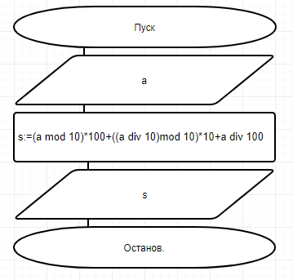

1. **Список** **идентификаторов**: a, s
2. **Код программы:**  
   program project1;

var a, s: integer;

begin

read(a);

s:=(a mod 10)*100 + ((a div 10)mod 10)*10+ a div 100 ;

writeln(s);

end.

1. **Результаты выполненной работы:**
2. **Анализ результатов вычисления:**

Для решения данной задачи потребовалось применить целочисленное деление(div) и деление с остатком(mod), а также выполнить операции сложения и умножения с полученными в результате деления значениями.

1. **Вывод:**

В результате проведения вычислений было получено значение переменной S, соответствующие поставленной задаче.

**Общий вывод:** Линейные вычислительные процессы преимущественно используются для вычисления значений по заданным формулам.